Experimento X - Título

Identificação do Grupo
Integrante 1:
NUSP 1:
Integrante 2:
NUSP 2:
Integrante 3:
NUSP 3:

Leitura Pré-Aula
Indicação da leitura pré-aula (livros abertos ou disponíveis no MinhaBiblioteca, textos disponíveis de forma pública, tutoriais, entre outros).

Especificação de Requisitos e Testes
Especificação de requisitos funcionais (RF) e não-funcionais (RNF, vide norma ISO25010) que o circuito a ser projetado deve atender e os testes associados a cada requisito mapeado, conforme especificado na Tabela 1.

Requisito | RF ou RNF | Teste | Resultado Esperado | Resultado Obtido | Evidências de Resultados
Breve descrição do requisito | Especificar se é requisito funcional ou não-funcional | Breve descrição do caso de teste | Descrever o resultado esperado | Para cada resultado apresentado, discutir se ele está  adequado ou não. | Citar capturas de tela, fotos e outras evidências que podem ser inseridas após a tabela
…
…

Tabela 1 - Requisitos e Testes Planejados

No caso de teste 1, temos a Figura 1 como exemplo de saída do simulador CPUlator.
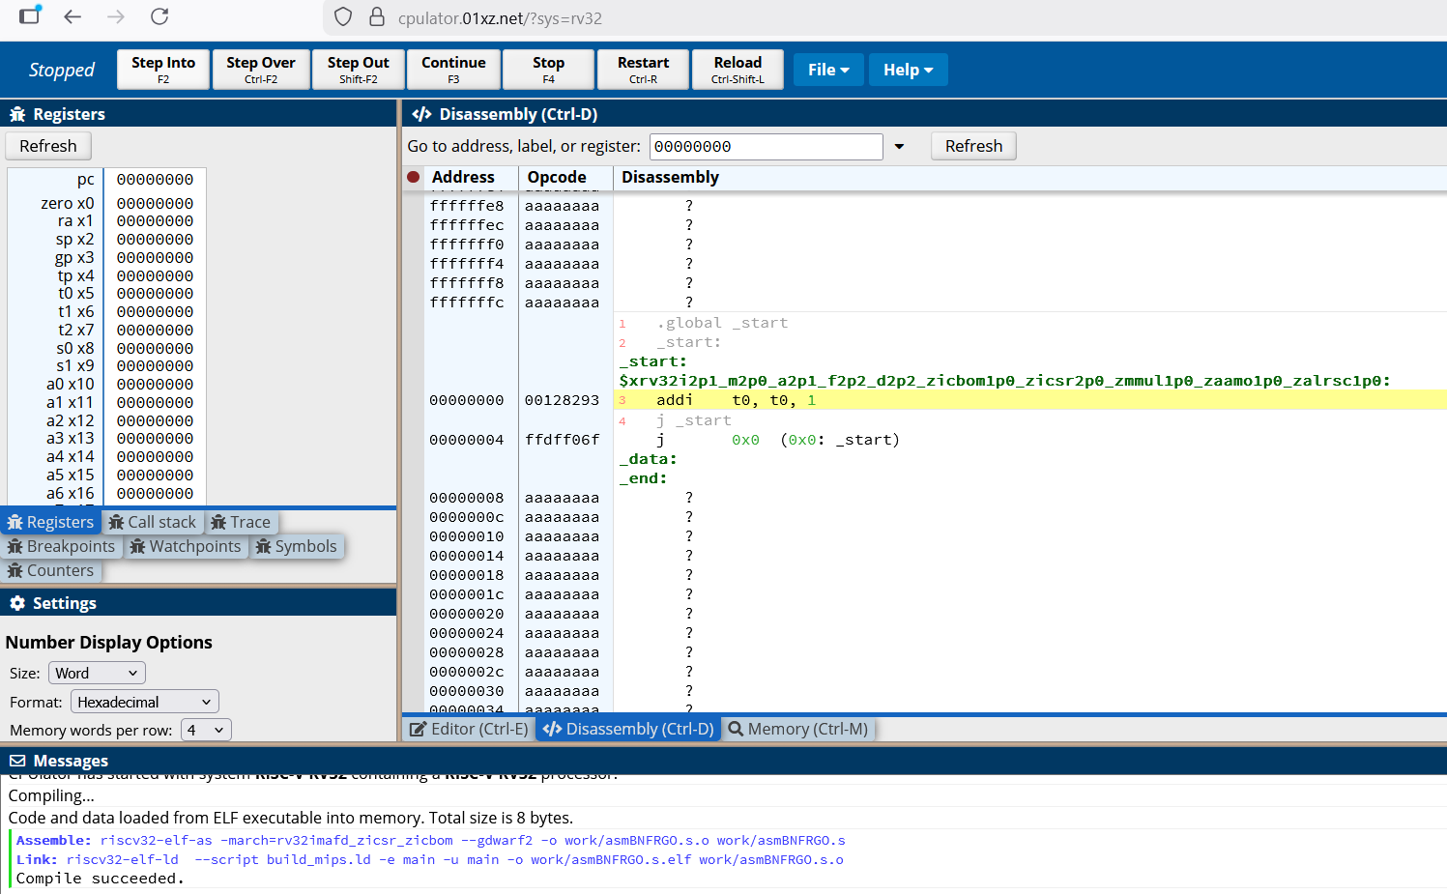
Figura 1 - Exemplo de evidência de captura de tela de simulador

Arquitetura do Sistema
Descreva de forma textual e visual a arquitetura do sistema, destacando componentes de software (diagrama de sequência UML, fluxograma, etc.), hardware (diagramas em blocos, etc.), interconexões, protocolos de comunicação utilizados, entre outros. Justificar decisões arquiteturais de acordo com os requisitos estabelecidos.

Método Experimental
Descrever o método de engenharia utilizado para as atividades práticas a serem realizadas no laboratório, incluindo ferramentas, etapas, verificação, identificação de problemas e depuração. Descrever também o método de trabalho utilizado para condução das atividades em grupo. Ilustrar o método em uma figura representativa.

Lições Aprendidas
Destacar os problemas enfrentados e os desafios encontrados, além de erros que são fonte de aprendizado (consolidação de conceitos, refinamento do método de trabalho, melhoria do método experimental, refinamento do planejamento de testes, entre outros).

